Investigation of deformation changes in the contact of Alvand and its host rock, at the Heidare Qazi khan area, Hamedan
Leili Izadi Kian*¹, Sara Iraji Amini², Ashraf Torkian³
1. Assistant Professor, Department of geology, Faculty of basic science, Bu-Ali Sina University, Hamedan, Iran
2. Master's student, Department of geology, Faculty of basic science, Bu-Ali Sina University, Hamedan, Iran
3. Associate Professor, Department of geology, Faculty of basic science, Bu-Ali Sina University, Hamedan, Iran

*Corresponding author: l.izadi@basu.ac.ir

Abstract
The Alvand intrusive pluton, located in Hamadan Province within the Sanandaj–Sirjan zone, exhibits a well‑developed shear zone along its northern margin, southeast of Heydareh Qazi‑khan village, at the contact between the intrusion and the host rocks. The studied shear zone is parallel to the intrusive contact, trending north–south and dipping steeply to nearly vertical. In this area, the transition between the metamorphic host rocks and the intrusive body is gradual, and granite layers have been injected into the schists as dikes of variable thickness. These vertical dikes are completely deformed and mylonitic, and even the host rocks display deformation features. Kinematic indicators reveal a dominant reverse movement with a minor dextral (right‑lateral) strike‑slip component within the shear zone. To evaluate the nature of deformation, samples of mylonitic granites were collected perpendicular to the shear zone and to the intrusion–host contact. The magnitude of shear strain and consequently the proportion of simple‑shear and pure‑shear components were determined using two techniques based on porphyroclast geometry: the Porphyroclast Aspect Ratio method and the Rigid Grain Net method. Kinematic and shear‑strain analysis indicates that the Wk values range from 0.56 to 0.77, suggesting that the studied shear zone represents a general shear zone, involving a combination of simple and pure shear components.
Keywords: Shear zone, Temperature, Vorticity, Deformation, Alvand.

Introduction
In this study, the contact between the Alvand granite and its metamorphic host rocks, south of Heidareh Qazi-Khan village (in the northern part of the Alvand pluton), is investigated from a deformation and kinematic perspective. The Alvand intrusive body, as one of the most important Middle Jurassic plutons of the Sanandaj- Sirjan zone, is in contact with garnet–schist host rocks. In this area, it displays a strongly deformed and shear-zone–like transitional boundary instead of a sharp, abrupt contact. This boundary is, in fact, a wide shear zone with a mainly north–south trend and steeply dipping that developed parallel to the granite–host rock contact and served as the main pathway for strain localization and deformation. Within this zone, granitic melts were emplaced as steep dikes parallel to the schistosity of the host rocks, and with progressive deformation, both the dikes and the host rocks became pervasively mylonitized. In this part of the Alvand batholith, the contact represents a typical example of a shear-zone-controlled plutonic margin, in which the actual structural boundary of the pluton is defined not by a simple lithological surface, but by a continuous deformation zone, mylonitic dikes, and shear-parallel fabrics. The studied shear zone is about 2 kilometres long and 600 metres wide, and the deformation intensity gradually decreases from the host rocks toward the interior of the pluton. At a distance of roughly 600 metres from the contact, the granites are essentially undeformed. The host rock is mainly garnet schist that has undergone weak hornfelsic contact metamorphism due to the pluton's thermal influence. All granitic dikes injected into the schists are completely mylonitized, and schistose enclaves within the granites are observed, aligned parallel to the contact and the shear zone. In the host rocks, quartz shear veins parallel to the shear zone occur, indicating reverse movement with a minor right-lateral component; taken together, these observations show that the contact acted as an active shear zone during, or closely associated with, pluton emplacement.
Materials and Methods
To better constrain the nature of deformation and the tectonic conditions operating within this shear zone, oriented samples of mylonitic granites were collected in the XZ section (perpendicular to foliation and parallel to the stretching lineation), and their thin sections were examined under a polarizing microscope from mineralogical, microstructural, and shear-sense–indicator perspectives. For the vorticity analysis of the shear zone, suitable feldspar porphyroclasts were selected for measurement in the two principal directions (XZ), and the required angles and the ellipticity of the feldspar crystals were then determined using the software EllipseFit (Vollmer, 2015). The necessary plots were constructed using Microsoft Excel. The abbreviations of minerals in thin sections follow Whitney and Evans (2010).
Results and Discussion
The granites contain quartz, plagioclase, and K-feldspar as major minerals, with muscovite, biotite, and amphibole as accessory phases; perthitic and myrmekitic textures are also common. At the microscale, feldspars behave as relatively strong porphyroclasts within a mylonitic matrix and commonly form shear-strain shadow systems, especially of the sigma type. Sericitization of feldspar cores, the development of oriented inclusions, dynamic recrystallization along grain margins, and the formation of irregular boundaries all indicate that feldspars recrystallized at relatively high temperatures. In some feldspars, bulging and grain-boundary migration recrystallization are observed, which are respectively consistent with deformation temperatures of about 500 °C and above 800 °C. Myrmekitic textures occur as quarter structures in highly stressed portions of feldspars, providing additional evidence for high-temperature deformation and serving as shear-sense indicators.
Quartz also displays a suite of microstructures characteristic of high-temperature deformation, including undulose extinction, bulging, and grain-boundary migration recrystallization, the development of polygonal aggregates with ~120° triple junctions, ribbon-like quartz layers, and lens-shaped quartz aggregates. These features indicate that quartz deformed at temperatures of about 500–550 °C or higher under long-term strain, and that the system tended to reduce grain-boundary surface energy. Taken together, the quartz and feldspar microstructures confirm that the investigated shear zone operated in a ductile regime at elevated temperatures in the crust, where deformation occurred synchronously with, or slightly after, magma crystallization.
To quantify the kinematic character of the shear zone and determine the relative contributions of simple shear and pure shear, two porphyroclast-based methods were applied (Means, 1994; Xypolias, 2010): the Porphyroclast Aspect Ratio (PAR) method and the Rigid Grain Net (RGN) method. Measurements were carried out using the EllipseFit software, and only those samples were selected that contained a sufficient number of freely rotating grains, lacked internal deformation, and showed no evidence of overprinting by later deformation. In the RGN method, analysis of the relationship between the angles of the long axes of porphyroclasts and the mylonitic foliation, and their shape factors, shows that the kinematic vorticity number (Wm) ranges from about 0.50 to 0.78. In the PAR method, using the critical aspect ratio (Rc) of porphyroclasts in eight standard samples, Rc values ranged from 2.1 to 2.8, corresponding to Wm values of 0.63–0.77. Combining the results of both methods yields an overall Wm interval of approximately 0.56–0.77 for the shear zone, clearly indicating a “general shear” zone, i.e., a combination of simple shear and pure shear. From a tectonic point of view, the occurrence of this general-shear zone precisely at the boundary between the granitic pluton and its host rocks, and its parallelism with the contact, highlights the key role of the interface as a weak zone in localizing stress and directing deformation.
The rheological contrast between the crystallizing granitic body and the metamorphic host rocks caused part of the convergent (shortening) strain and the relative lateral displacement to be accommodated along this contact.
This situation simultaneously activated the simple-shear component (slip along the zone) and the pure-shear component (shortening perpendicular to the zone), producing the characteristic geometry and microstructures of general shear. The gradual contact between granite and host rocks, complete mylonitization of the marginal dikes, the parallelism of magmatic–solid-state fabrics with regional structures, and the high-temperature microstructures all support the interpretation that emplacement of the Alvand body in this area was strongly deformation-controlled and took place within an active shear zone as a syn-tectonic process.
Conclusions
The contact between the Alvand granite and its host rocks in the Heidareh Qazi-Khan area appears not as a sharp boundary, but as a strongly deformed, transitional shear zone. Deformation microstructures in quartz and feldspar (dynamic recrystallization and grain-boundary migration of plagioclase and quartz, myrmekitic textures, sigma-type porphyroclasts, etc.) demonstrate that deformation occurred at high temperatures within a ductile crustal regime. Kinematic vorticity analysis using the PAR and RGN methods yields Wm values in the range 0.56–0.77, indicating a general-shear regime with a combination of simple-shear and pure-shear components in the zone. The parallelism of the shear zone with the pluton margin, mylonitization of dikes, and the gradual nature of the contact between host rocks and granite all suggest that magma emplacement in this part of the Alvand batholith was syn-tectonic and controlled by deformation within a shear-zone-controlled plutonic margin.
References
Means, W.D., 1994. Rotational quantities in homogeneous flow and the development of small scale structure. Journal of Structural geology 16, 437–445.
Passchier, C.W., Trouw, R.A.J., 2005. Microtectonics. Springer, Berlin
Vollmer, F.W., 2015. EllipseFit 3.2. https://www.frederickvollmer.com/ellipsefit/
Whitney, D. L., Evans, B. W., 2010. Abbreviations for names of rock-forming minerals. American Mineralogist, 95, 185–187.
Xypolias, P., 2010. Vorticity analysis in shear zones: a review of methods and applications. Journal of Structural geology 32:2072–2092.

بررسی تغییرات دگرشکلی در همبری گرانیت الوند و سنگ میزبان آن در منطقه حیدره قاضی‌خان، همدان
لیلی ایزدی کیان* ¹، سارا ایرجی امینی²، اشرف ترکیان³
1. استادیار، گروه زمین شناسی، دانشکده علوم پایه، دانشگاه بوعلی سینا، همدان، ایران
2. دانشجوی کارشناسی ارشد، گروه زمین شناسی، دانشکده علوم پایه، دانشگاه بوعلی سینا، همدان، ایران
3. دانشیار، گروه زمین شناسی، دانشکده علوم پایه، دانشگاه بوعلی سینا، همدان، ایران

* نویسنده مسئول: l.izadi@basu.ac.ir

چکیده
توده نفوذی الوند در استان همدان و پهنه سنندج- سیرجان قرار دارد. در بخش شمالی توده نفوذی الوند و در جنوب شرق روستای حیدره قاضی‌خان پهنه برشی ، در منطقه همبری توده و سنگ میزبان تشکیل شده است. پهنه برشی مورد مطالعه هم‌راستا با همبری، روند شمالی-جنوبی دارد و شیب آن تقریبا زیاد و نزدیک به قائم است. در این منطقه همبری سنگ های دگرگون میزبان و توده نفوذی به صورت تدریجی است و لایه هایی از گرانیت داخل شیست ها به صورت دایک هایی با ضخامت های مختلف تزریق شده است. دایک های قائم کاملا دگرشکل شده و میلونیتی هستند و حتی سنگ میزبان نیز شواهد دگرشکلی را نشان می‌دهد. نشانگرهای سوی برش نشان‌دهنده مولفه حرکتی معکوس و اندکی مولفه برشی راستالغز راست بر در این پهنه برشی هستند. برای بررسی ماهیت دگرشکلی این پهنه برشی نمونه هایی از گرانیت های میلونیتی ، بصورت عمود برپهنه برشی و همبری توده و سنگ میزبان جمع آوری و مورد بررسی قرارگرفتند. در این راستا برای به‌دست آوردن مقدار تاوایی جریان برش و متعاقبا درصد دگرشکلی برش ساده و برش محض از دو روش بر مبنای پورفیروکلاست ها (نسبت ظاهری پورفیروکلاست (porphyroclast Aspect Ratio method) و شبکه دانه صلب (Rigid Grain Net)) استفاده شده است. تحلیل کینماتیک تاوایی پهنه برشی نشان می‌دهد که عدد تاوایی بین 56/0-77/0تغییر می‌کند و یک پهنه برشی عمومی را نشان می‌دهد که ترکیبی از برش ساده و برش محض است. همچنین حضور ریز ساختارهایی همچون بازتبلور نوع مهاجرت مرز دانه کوارتز و پلاژیوکلاز و تشکیل گسترده بافت میرمکیت و پرتیت در گرانیت ها دمای بالای پهنه برشی را نشان می دهند.
کلید واژه‌ها: پهنه برشی، دما، تاوایی، دگرشکلی، الوند.

مقدمه
بررسی همبری توده‌های آذرین درونی (پلوتون‌ها) و سنگ‌های میزبان یکی از عناصر کلیدی در تفسیر جایگیری توده های آذرین درونی است. جایگیری ماگما در پوسته زمین و نحوه استقرار توده های گرانیتوئیدی يکی از مهمترين مسائل مطرح شده درزمین شناسی است، زيرا معمولا در پوسته، فضای باز زيادی برای جایگیری و سخت شدن ماگما وجود ندارند(Bakhtavar and Sheibi, 2021; Hutton and Molyneux, 2000). ماهیت مرز یا همبری توده های آذرین و سنگ میزبان می‌تواند تیز (sharp) یا تدریجی (gradational) باشد. مرز‌های تیز معمولاً نشان‌دهنده تزریق سریع ماگما در محیط‌های شکننده‌ترهستند، در حالی که مرز‌های تدریجی می‌توانند نتیجه تزریق آرام و چندمرحله ای(incremental) توده های آذرین را نشان دهند(Barbarin, 1999) . مرز بسیاری از پلوتون‌ها به‌جای آن‌که یک سطح تیز و ساده باشد، تدریجی است و در واقع درون یک پهنه برشی فعال شکل می‌گیرد. پهنه‌های برشی در هنگام تزریق ماگما، نقش اصلی را در ایجاد مسیر، کنترل هندسه تماس، و سازمان‌دهی فابریک‌های ماگمایی ایفا می‌کند. مطالعات کلاسیک نشان می‌دهد که جایگیری هم‌زمان با دگرشکلی (syn‑tectonic emplacement) باعث می‌شود تماس پلوتون به صورت یک نوار پهن از دگرشکلی پیوسته بروز کند. این پهنه می‌تواند از چند ده متر تا چند صد متر گسترش داشته باشد و شامل تغییر تدریجی از میلونیت‌های سنگ میزبان به فابریک‌های نیمه‌جامد یا ماگمایی در داخل توده باشد (Paterson et al., 1998; Vernon, 2004; Passchier and Trouw, 2005). در چنین شرایطی، تزریق مرحله‌ای ماگما در حین فعالیت برشی سبب می‌شود دایک‌های حاشیه‌ای (margin dike)، سنگ های میلونیتی و فابریک‌های هم‌راستا با برش، مرز واقعی ساختاری پلوتون را مشخص کنند(Hutton, 1988; Miller andand Paterson, 1994). این نوع مرز که با عنوان زون های برشی کنترل کننده حاشیه پلوتون(shear‑zone‑controlled plutonic margin) شناخته می‌شود، یکی از ویژگی‌های کلیدی پلوتون‌هایی است که در رژیم‌های تکتونیکی فعال و در حضور میدان تنش جایگیری کرده‌اند و اغلب نشان‌دهنده فرآیندهای تزریق مرحله‌ای، جریان ماگمایی جهت‌دار و انتقال تدریجی از دگرشکلی حالت جامد به نیمه‌جامد هستند. اگر تزریق ماگما هم‌زمان با دگرشکلی پوسته‌ای باشد، همبری پلوتون ممکن است دارای فابریک‌های انتقالی تا حالت جامد (magmatic to solid-state fabrics) ، پهنه‌های برشی در حاشیه پلوتون و چرخش یا خم‌شدگی لایه‌های میزبان باشد که به تشخیص پلوتون‌های هم‌زمان با ‌تکتونیک کمک می‌کند (Paterson et al., 1998; Vernon, 2004). بنابراین بررسی دقیق مرز و همبری‌های توده آذرین و سنگ میزبان ابزاری قدرتمند برای بازسازی شرایط ماگمایی، دگرگونی و زمین‌ساختی است. در این نوشتار بخشی از همبری در بخش شمال غرب باتولیت الوند با سنگ میزبان را بررسی می‌کنیم که به شدت دگرشکل شده و همبری تدریجی را در این بخش نشان می‌دهد.
مواد و روش‌ها
به منظور مطالعه ماهیت همبری توده آذرین الوند و سنگهای شیست میزبان نمونه برداری جهت یافته از سمت سنگ میزبان به سمت توده انجام شد و برای مطالعه ریزساختارها در مقیاس میکروسکوپی، نمونه های جهت یافته در جهت عمود بر برگوارگی و موازی با خطوارگی(XZ) (Passchier and Trouw, 2005) تهیه گردید. مقاطع نازک تهیه شده از دیدگاه کانی شناسی، پتروفابریکی و شاخص های میکروسکوپی برای تعیین جهت برش با میکروسکوپ پلاریزان مورد بررسی قرارگرفت. برای بررسی تاوایی پهنه برشی، پورفیروکلاست های فلدسپار مناسب برای اندازه گیری در جهت XZ انتخاب شده و سپس در نرم افزار (Voulmer, 2015) Ellipsefit ‌‌‌مقدار زاویه های مورد نیاز و درجه بیضویت بلورهای فلدسپار اندازه گیری گردید و با استفاده از نرم افزار Excel نمودارهای مورد نیاز ترسیم گردید. علامت اختصاری کانی‌ها در مقاطع نازک از Whitney and Evans ,2010)) استفاده شده است.
زمین شناسی و سنگ شناسی منطقه
پهنه سنندج-سیرجان که در نتیجه فرورانش اقیانوس نئوتتیس به زیر ایران مرکزی شکل‌گرفته (Alavi, 1994; Mohajjel et al, 2003; Berberian andking,1981)، میزبان توده های آذرین متعددی است. باتولیت الوند با سن ژوراسیک میانی (Shahbazi et al, 2010; Azizi et al, 2024; Chiu et al, 2013; Mahmoudi et al., 2011; Zhang et al., 2018) یکی از بزرگترین توده های این پهنه محسوب می‌شود. مجموعه باتولیت الوند متشکل از توده هایی با ترکیب اسیدی تا حد واسط و بازیک است و این توده ها طی فازهای مختلف ماگماتیسم در دورۀ ژوراسیک در توالی دگرگونی ناحیه ای منطقه (فیلیتهای همدان) نفوذ کرده اند(Sepahi, 2008; Saki et al, 2020 ). همبری گرانیت الوند در جنوب روستای حیدره قاضی‌خان به صورت تدریجی و کاملا دگرشکل شده و برشی است (شکل1). سنگ میزبان توده دراین بخش گارنت شیست (شکل2- b) است که در اثر حرارت توده کمی هورنفلسی شده است اما شدت دگرگونی مجاورتی خیلی کمتر از سایر بخش های توده الوند است. در این منطقه گرانیت در گارنت شیست ها به صورت دایک های قائم تزریق شده است (شکل2-a). سنگ میزبان نیز در این بخش کاملا قائم و راستای شمالی– جنوبی دارد. دایک ها به صورت موازی با برگوارگی و شیب تقریبا زیاد دارند(شکل1- c)، به عبارتی دیگر در این منطقه مرز گرانیت و سنگ میزبان به صورت ناگهانی نیست، بلکه به صورت تدریجی است (شکل2). در مرز گرانیت الوند و سنگ میزبان پهنه برشی تشکیل شده است. پهنه برشی در حدود دو کیلومتر طول و تقریبا 600 متر پهنا دارد و مرز تداخلی گرانیت و سنگ میزبان است. تمامی دایک های گرانیتی که در داخل شیست ها تزریق شده اند میلونیتی هستند (شکل2-a,d,f). در دایک ها قطعاتی از سنگ میزبان مشاهده می‌شود که هم‌راستا با همبری دایک و سنگ میزبان هستند (شکل2- c). از سنگ میزبان به سمت داخل توده (به سمت غرب) دگرشکلی کمتر شده و در فاصله تقریبا 600 متری گرانیت ها بدون دگرشکلی هستند. در سنگ میزبان رگه های برشی دیده می‌شودکه حرکت مشابه پهنه برشی را نشان می‌دهند (شکل2-e). گرانیت های این منطقه اغلب از نوع گرانیت های پورفیری با بلورهای درشت آلکالی فلدسپار و یا فابریک دانه‌ای (Granular) هستند. کانی های اصلی دایک های گرانیتی شامل کوارتز، پلاژیوکلاز و فلدسپار پتاسیم و کانی های فرعی آن شامل مسکویت، بیوتیت وآمفیبول هستند. همچنین بافت پرتیتی و میرمکیت هم به وفور در مقاطع میکروسکوپی مشاهده می‌شود (شکل3). در این منطقه دایک های جوانتری نیز مشاهده می‌شوند که برگوارگی سنگ میزبان را قطع کرده اند و بدون دگرشکلی هستند. همچنین فابریک های ماگمایی حاصل از جهت‌یابی ترجیهی فلدسپار های پتاسیم، موازی سنگ میزبان به وفور مشاهده می شود.
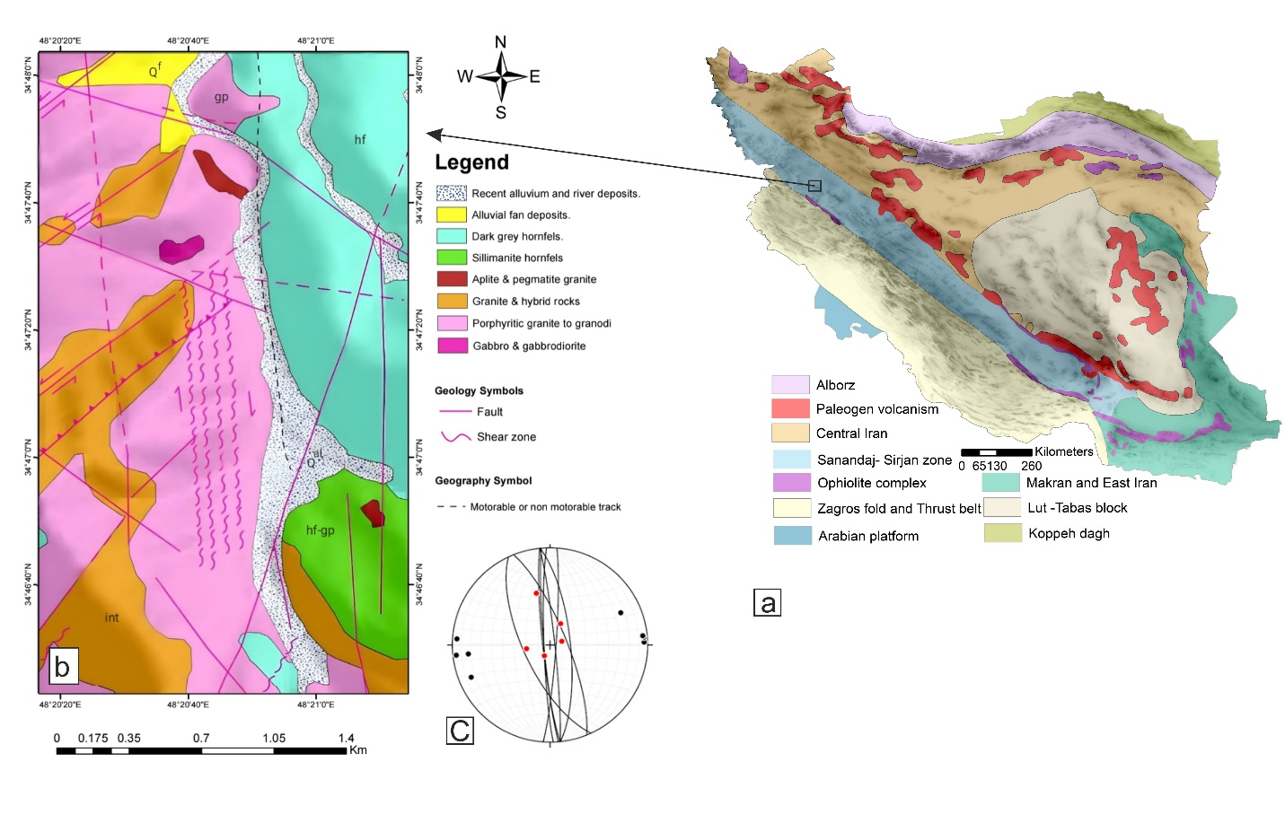
شکل1- a) موقعیت منطقه مورد مطالعه در تقسیمات زمین شناسی ایران، b) نقشه زمین شناسی زون برشی جنوب حیدره قاضی‌خان (c)جهت یابی برگوارگی میلونیتی ، قطب آنها (نقاط سیاه) خطواره های کششی (نقاط قرمز)
Fig.1. a) Location of the study area in the geological subdivisions of Iran, b)Geological map of the shear zone (south of Heidareh Qazi Khan), c) Stereographic projection of mylonitic foliation; their poles (black points) and stretching lineation (red points).
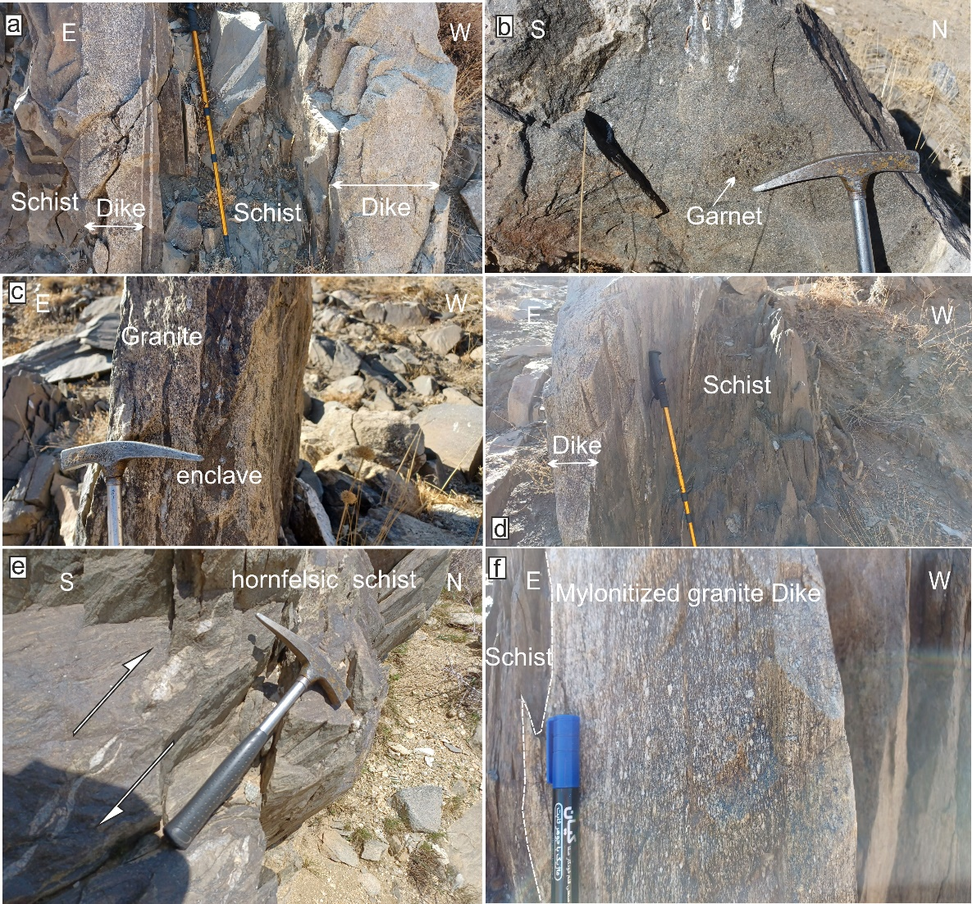
شکل2- a)دایک های گرانیتی که درون شیست ها تزریق شده‌اند، b)گارنت شیست هورنفلسی شده،c)انکلاوهای شیستی درون گرانیت ها، d)دایک ها و سنگ میزبان قائم، e)رگه های برشی کوارتز موازی پهنه برشی با حرکت معکوس راست‌بر، f)نمای نزدیک از دایک میلونیتی شده.
Fig.2. a) Granite dikes intruded into the schists, b)Hornfelsic garnet schist, c)Enclaves schist within the granite , d) vertically oriented and a granite dike schist, e) right lateral and revers shear Quartz veins, f)Close‑up view of a mylonitized granite dike.
بررسی ریزساختاری و فابریک های تخمین دمای دگرشکلی پهنه برشی
گرانیت ها در بخش جنوب روستای حیدره قاضی خان، هر دو نوع کانی میکا یعنی بیوتیت و مسکویت را دارند. بیوتیت ها اغلب خاموشی موجی دارند و مسکویت ها باند برشی و میکاماهی را ایجاد کرده‌اند (شکل3-a,b). پلاژیوکلازها ماکل پلی سنتتیک و ماکل دگرریختی را نشان می‌دهند که به صورت سوزنی در داخل بلور تمام می شود (شکل3-c). به طور کلی فلدسپار ها رفتار مقاوم تری نسبت به کوارتز در سنگهای گرانیتی دارند و در سیستم های پورفیروکلاست سنگهای میلونیتی، این بلورها هسته پورفیروکلاست ها را تشکیل داده‌اند. سیستم پورفیروکلاست ها اغلب از نوع سایه واتنش است و پورفیروکلاست های نوع سیگما بیشتر دیده می‌شود (شکل3-d). اغلب فلدسپارها از سمت هسته سریسیته شده‌اند و حتی میانبارهای جهت یافته در داخل آنها دیده می‌شود (شکل3-b). بلورهای منفرد فلدسپارها از اطراف بازبلورش دینامیکی نشان می‌دهند و به بلورهای ریز‌زمینه تبدیل می شوند و باعث مرزهای خورده شده در اطراف پلاژیوکلازها می‌شود ‌(شکل3-e). بلورهای فلدسپار که در مجاورت یکدیگر قرار دارند بازبلورش دینامیکی اغلب از نوع برآمدگی و حتی نوع مهاجرت مرز دانه را نشان می دهند (شکل3-f). عناصر فابريک علاوه بر معرفی نوع حرکت پهنۀ برشی، نقش عمده ای در تعیین دمای دگرريختی منطقه دارند(Masoodi and Naderi, 2015). بازبلورش نوع برآمدگی دمای حدود500 درجه سانتیگراد و بازبلورش نوع مهاجرت مرز دانه در فلدسپار ها در دمای بیش از800 درجه سانتیگراد شکل می گیرد(Passchier and Trouw,2005). در خیلی از فلدسپارها بافت میرمکیت به صورت ساختار ربعی و نشانگر سوی برش تشکیل شده است(شکل3-g). در قسمت هایی از بلورکه تحت فشار قرار دارد بافت میرمکیت به صورت کوارتزهای کرمی شکل داخل فلدسپار رشد کرده، و ساختار ربعی (quarter structures) را ایجاد می‌کند. این ساختار به صورت قرینه در اطراف بلور شکل می‌گیرد و می توان از آن برای تعیین نوع حرکت پهنه برشی استفاده کرد (Passchier and Trouw,2005). كوارتز ها خاموشي موجي و بازبلورش نوع برآمدگی (Bulging) و مهاجرت مرز دانه(Grain boundary migration) نشان مي‌دهند (شکل3-h) و در خیلی از مقاطع میکروسکوپی کاهش مساحت مرز دانه کوارتز رخ داده است و زاویه های 120 درجه بین کوارتز تشکیل شده است. کوارتزها در بخش هايي به صورت روبان (Ribbon) کشیده و طویل شده و خطواره کششی را ایجاد کرده اند. تجمع کوارتز ها به صورت عدسی شکل نیزدر مقاطع مشاهده می شود که پورفیروکلاست های چند بلوری را تشکیل داده‌اند (شکل3-i).
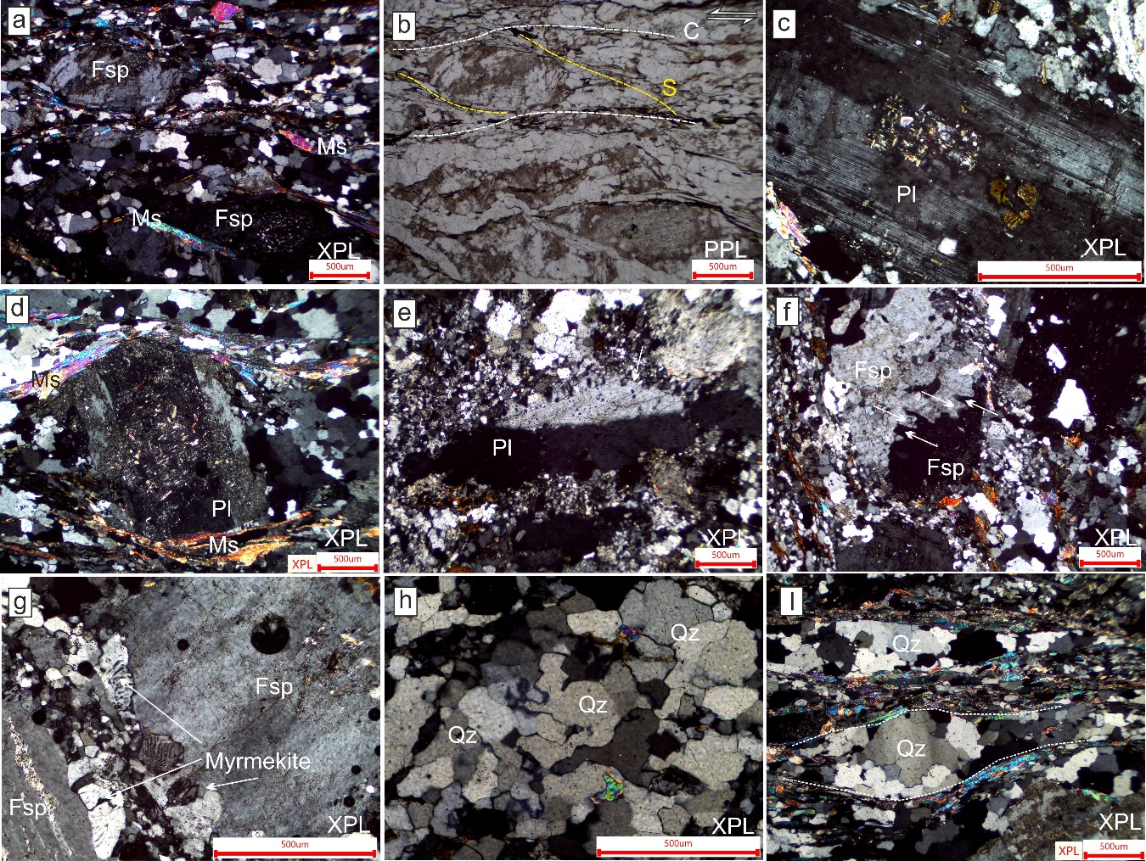

شکل3- ریزساخت های گرانیت میلونیتی، a)پورفیروکلاست های فلدسپار و میکاماهی مسکویت،b) باندبرشیS/C و فلدسپارهای سریسیتی شده، c)خاموشی موجی و ماکل دگرریختی پلاژیوکلاز، d)پورفیروکلاست پلاژیوکلاز با سایه واتنشی و میان بارهای جهت یافته مسکویت که با برگوارگی میلونیتی زاویه دارد،e)تبلور مجدد دینامیکی پلاژیوکلاز ها از اطراف که حاشیه های نامنظم ایجاد کرده است،f) بازبلورش مهاجرت مرز دانه دو فلدسپار (جهت حرکت ها با فلش نشان داده شده است)، g)تبدیل فلدسپارها به میرمکیت، h) بازبلورش مهاجرت مرز دانه های کوارتز، i) سیستم پورفیروکلاست چندبلوری کوارتز.
Fig.3. Microstructures of the mylonitic granite, a)Porphyroclasts of feldspar and muscovite mica fish b) S‑C fabrics and sericitized feldspar, c) Undulose extinction and deformation twinning of plagioclase, d) strain shadow porphyroclast system and oriented of inclusion in plagioclase, e) plagioclase dynamical recrystallization, f) Grain boundary migration recrystallization of two feldspars (Direction of movements indicated by arrows), g)Myrmekitization of feldspar, h) Grain boundary migration recrystallization of quartz grains, i) Polygonal quartz grains porphyroclast system.
آنالیز جنبشی پهنه برشی
عدد تاوایی جنبشی (Wk) کمیتی بی‌بعد است که سهم نسبی مؤلفه‌های برش محض و برش ساده را در یک سیستم دگرشکلی بیان می‌کند. مقدار این شاخص از صفر(نمایانگر غالب بودن برش محض) تا یک (بیانگر برش ساده کامل) متغیر است(Means, 1994; Xypolias, 2010). برای تعیین میزان تاوایی پهنه برشی در این مطالعه، از دو روش مبتنی بر هندسه پورفیروکلاست‌ها یعنی نسبت ابعادی پورفیروکلاست (PAR) و شبکه دانه صلب (RGN) استفاده شد. برای هر دو روش، اندازه‌گیری هندسه دانه‌ها و محاسبه بهترین بیضی محاطی با شکل بلور با بهره‌گیری از نرم‌افزار EllipseFit 3.8.0 (Vollmer, 2015) انجام شد. تنها نمونه‌هایی انتخاب شدند که (1) تعداد کافی از دانه‌های چرخان آزاد (بیش از ۵۰ عدد) داشته باشند، (2) فاقد تغییرشکل درونی باشند، و (3) هیچ نشانه‌ای از دگرشکلی بعدی در آن‌ها مشاهده نشود.
روش شبکه دانه صلب (RGN)که نخستین‌بار توسط ‌ Jessup و همکاران (2007) معرفی شده، بر تحلیل الگوی چرخش پورفیروکلاست‌ها در صفحه جریان (XZ) استوار است. در این روش، زاویه φ بین محور بلند پورفیروکلاست و برگوارگی میلونیتی در برابر ضریب شکل دانه (B*) رسم می‌شود و مجموعه‌ای از منحنی‌های شبه‌هذلولی به‌دست می‌آید. از بخش‌های عمودی این منحنی‌ها، ضریب شکل بحرانی (Bc*) استخراج می‌شود که مرز بین دانه‌های با جهت‌گیری پایدار و دانه‌هایی آزادا چرخان را مشخص می‌کند. مقدار Wm به‌دست‌آمده از این روش برای نمونه‌های بررسی‌شده بین 0.50 تا 0.78 است (شکل4).
در روش نسبت ابعادی پورفیروکلاست(PAR)، تعیین تاوایی بر اساس نسبت ابعاد پورفیروکلاست (R) و زاویه φ انجام می‌شود (Passchier, 1987). دانه‌هایی که چرخش اندکی دارند یا اساساً نمی‌چرخند، نسبت ظاهری بحرانی (Rc) را نشان می‌دهند (Ghosh and Ramberg, 1976; Passchier 1987, 1997; Simpson and De Paor 1993, 1997; Stahr and Law, 2011). مقدار Rc از محل قطع تجمع دانه‌های σ و δ تعیین می‌شود (Xypolias, 2010). سپس مقدار Wm با استفاده از رابطه (1) زیر محاسبه می‌گردد:
رابطه 1 (Passchier, 1987) Wm= (Rc2-1)/(Rc2+1)
در 8 نمونه مناسب و دارای شرایط استاندارد ازگرانیت های میلونیتی مورد بررسی، مقدار Rc بین 2.1 تا 2.8 محاسبه شد و Wm بر اساس آن در بازه63/0تا77/0 0 به‌دست آمد (شکل5).
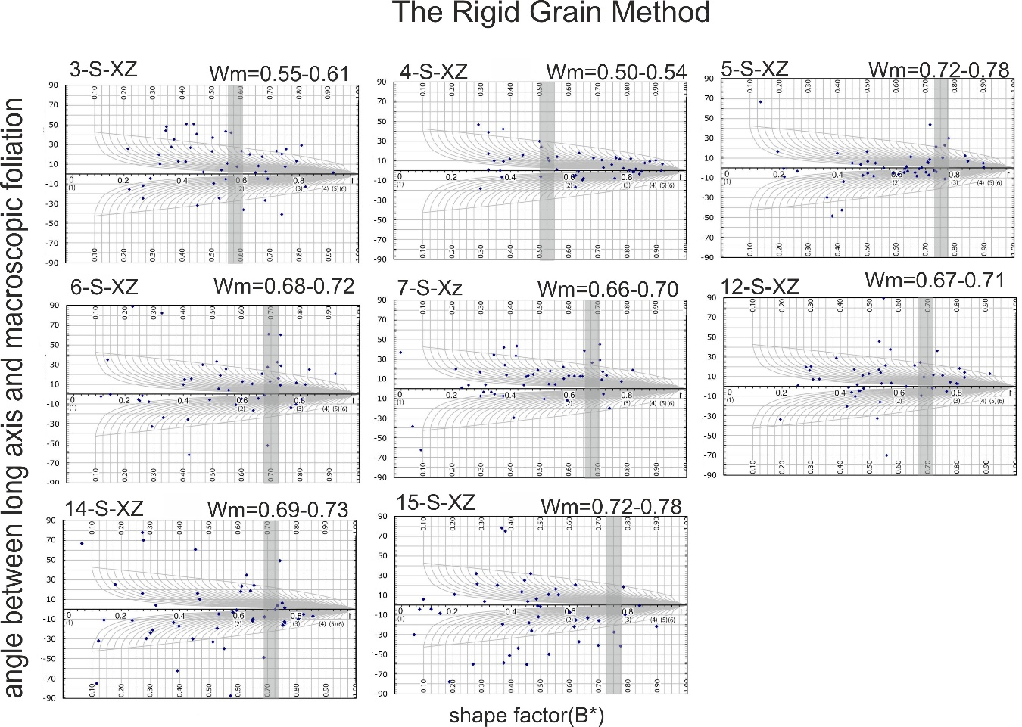

شکل4- نمودار RGN برای برآورد مقدار Wm، نمودارها مقدار ضریب شکل پورفیروکلاست‌ها(محور افقی) را در برابر زاویه‌های محور طولی آن‌ها و برگوارگی ماکروسکوپی (محور عمودی) نشان می‌دهند.
Fig.4. RGN diagram for estimating of the Wm value. The plots show the shape factor of porphyroclasts (horizontal axis) versus the angles between their long axes and the macroscopic foliation (vertical axis).
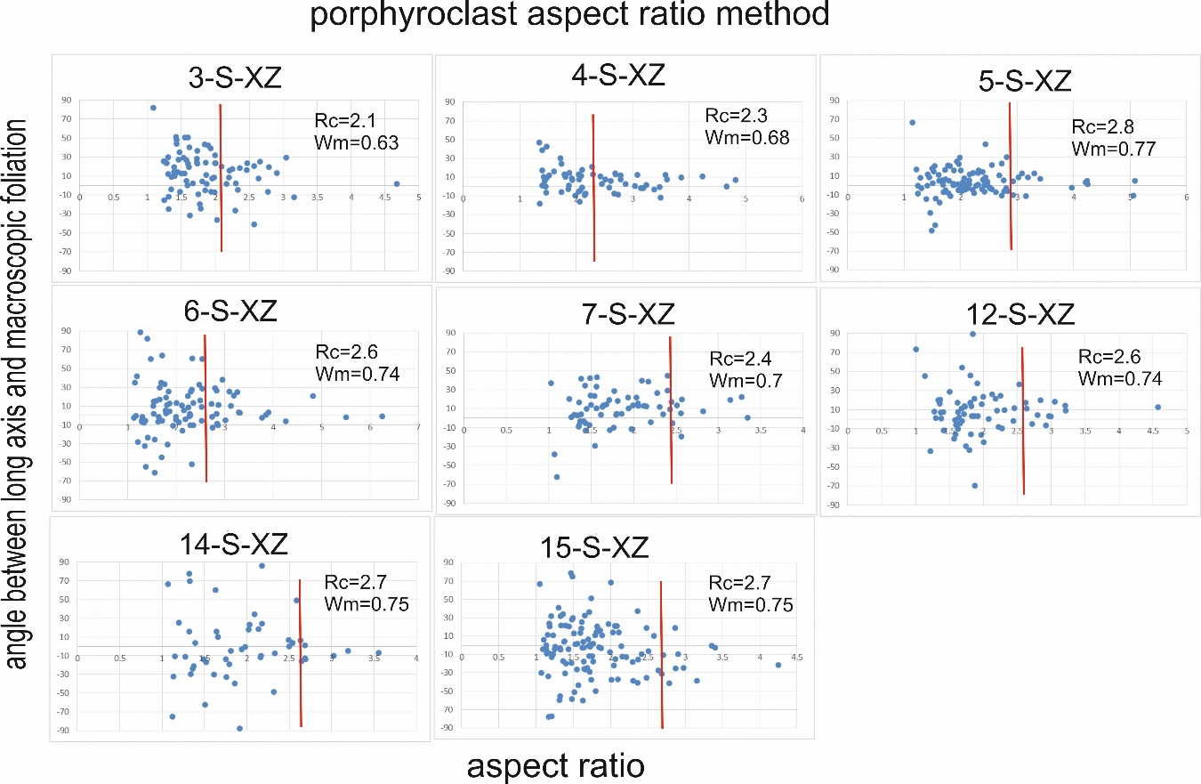

شکل5- نمودارهایPAR برای برآورد مقدار Wm ، نمودارها نسبت‌های ابعادی پورفیروکلاست‌ها(محور افقی) را در برابر زاویه‌های چرخش آن‌ها(محور عمودی) نشان می‌دهند.
Fig.5. PAR diagrams for estimating of the Wm value. The plots show the aspect ratios of porphyroclasts (horizontal axis) versus their rotation angles (vertical axis).
بحث
ریزساختارهای دگرشکلی در کوارتز و فلدسپار، از مهم‌ترین شاخص‌ها برای تخمین شرایط دمایی تغییرشکل در پهنه‌های برشی به‌خصوص گرانیت ها محسوب می‌شوند. بر اساس داده‌های تجربی و مطالعات میدانی، هر نوع بازبلورش دینامیک و تحول ریزساختاری در کوارتز در بازه‌های مشخص دمایی رخ می‌دهد (Passchier and Trouw, 2005). در اغلب نمونه‌ها، بازبلورش دینامیک در کوارتز و فلدسپار مشاهده می‌شود، با این تفاوت که فلدسپار نسبت به کوارتز مقاوم‌تر بوده و فعال‌شدن بازبلورش آن به دماهای بالاتر (معمولاً بیش از C° 450–500و غالباً بالاتر از C°600) نیاز دارد. در دماهای پایین‌تر، فلدسپار عمدتاً رفتار ترد و شکننده از خود نشان می‌دهد و تنها در دماهای بالا وارد تغییرشکل پلاستیک و بازبلورش می‌شود (Stipp et al., 2002; Tullis and Yund, 1985). در مقاطع میکروسکوپی، ریزساختارهایی مانند کاهش سطح مرز دانه و مهاجرت مرز دانه در کوارتز فراوان دیده می‌شوند. این فرایندها معمولاً در دماهای حدود C° 500 تا C° 550 فعال می‌گردند و نشان‌دهنده تمایل سیستم به کاهش انرژی سطحی در شرایط دمای بالا و کرنش‌های طولانی هستند. با توجه به بازتبلورهای کانیهای فلدسپار و کوارتز دمای دگرشکلی در پهنه برشی بالا بوده است.
در پهنه برشی مورد مطالعه، قرارگیری زون دگرشکلی دقیقاً در مرز میان پلوتون و سنگ‌های میزبان و هم‌راستایی آن با سطح همبری، نشان‌دهنده‌ی نقش مهم همبری توده نفوذی در تمرکز تنش و هدایت تغییرشکل است. چنین پهنه‌هایی معمولاً در نتیجه‌ی تفاوت استحکام و رئولوژی میان ماگمای در حال تبلور و سنگ‌های میزبان ایجاد می‌شوند و همبری پلوتون به‌عنوان یک سطح ضعیف (weak zone) عمل کرده و میدان تنش را محلی می‌کند. هم‌راستایی پهنه برشی با مرز توده نشان می‌دهد که بخش قابل توجهی از لغزش و کرنش در امتداد این مرز جذب شده و تغییرشکل در شرایط دمایی بالا، هم‌زمان با یا پس از تبلور ماگما، رخ داده است. حضور ریزساختارهای شکل‌پذیر مانند بازبلورش دینامیک کوارتز و فلدسپار نیز تأیید می‌کند که این پهنه برشی در شرایط گرم و شکل‌پذیر پوسته‌ای عمل کرده و احتمالاً نقش مهمی در جایگیری و تکوین نهایی پلوتون ایفا کرده است.
تحلیل کینماتیک تاوایی پهنه برشی نشان می‌دهد که عدد تاوایی بین 0.56-0.77 تغییر می‌کند و یک پهنه برشی عمومی را نشان می‌دهد که ترکیبی از برش ساده و برش محض است(شکل6). وقوع زون برشی با ماهیت برش عمومی در مرز میان گرانیت و سنگ میزبان نشان می‌دهد که این مرز هم‌زمان تحت تأثیر دو مؤلفه‌ی لغزش برشی و کوتاه‌شدگی قرار گرفته است. تفاوت رئولوژیکی میان توده گرانیتی و سنگ‌های میزبان موجب می‌شود سطح تماس به‌عنوان ناحیه‌ای ضعیف‌تر عمل کرده و بخش عمده‌ای از لغزش نسبی را جذب کند، که بیانگر سهم برش ساده است. در عین حال، جایگیری پلوتون و فشارهای همگرای منطقه‌ای موجب افزایش مؤلفه‌ی تراکمی و کوتاه‌شدگی در سنگ‌های میزبان می‌شود و بخش برش محض را تقویت می‌کند. ترکیب این دو مؤلفه باعث شکل‌گیری هندسه و ریزساختارهای شاخص برش عمومی(general shear) در این پهنه می‌شود. موضوعی که با شواهد میکروسکوپی نظیر بازبلورش دینامیک کوارتز و فلدسپار و الگوی تاوایی پهنه نیز سازگار است.
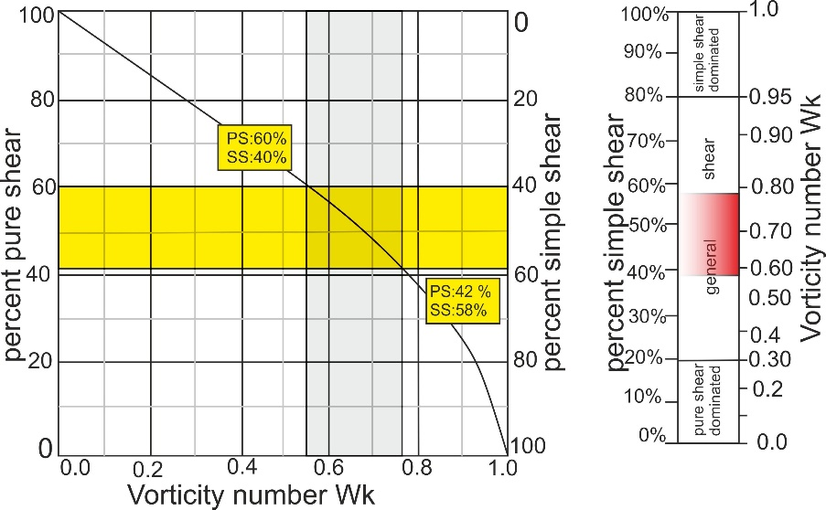

شکل6- نمودار درصد برش ساده و برش محض در پهنه برشی با استفاده از دو روش PAR و RNG.
Fig.6. Diagram showing the percentage of simple shear and pure shear in the shear zone using the PAR and RGN methods.
نتیجه‌گیری
در این مطالعه، تحلیل ریزساختارهای دگرشکلی و محاسبات تاوایی نشان می‌دهد که پهنه برشی واقع در مرز میان توده گرانیتی و سنگ‌های میزبان در شرایط دمایی بالا و در رژیم شکل‌پذیر پوسته‌ای تشکیل شده است. حضور گسترده بازبلورش دینامیک در کوارتز و فلدسپار، مهاجرت مرز دانه و کاهش انرژی سطحی مرزها، همگی بیانگر آن است که تغییرشکل در دماهای بالا و تحت تنش‌های طولانی‌مدت رخ داده است. مقادیر تاوایی به‌دست‌آمده (0.56-0.77) نشان می‌دهد که این پهنه برشی ماهیتی از نوع برش عمومی دارد و ترکیبی از برش ساده و برش محض در آن فعال بوده است. هم‌راستایی زون برشی با مرز گرانیت و سنگ میزبان نیز نشان می‌دهد که سطح تماس نقش یک ناحیه ضعیف را ایفا کرده و هم‌زمان تحت لغزش برشی و کوتاه‌شدگی فشاری قرار داشته است. در مجموع، یافته‌ها بیانگر آن است که دگرشکلی این پهنه در یک محیط همگرا و در شرایط حرارتی بالا رخ داده و مرز پلوتون به‌عنوان مسیر اصلی تمرکز کرنش، نقش مهمی در تکوین و سازمان‌دهی زون برشی ایفا کرده است. شواهدی نظیر موازی بودن پهنه برشی با مرز پلوتون، میلونیتی شدن دایک‌ها، مرزهای تدریجی و هم‌راستایی فابریک ماگمایی و حالت جامد با ساختارهای منطقه‌ای، همگی نشان می‌دهند که جایگیری ماگما در این منطقه به‌طور عمده تحت کنترل دگرشکلی و پهنه برشی بوده است. طبیعت تدریجی مرز توده و سنگ میزبان نشان می‌دهد که این پهنه برشی حاصل دگرشکلی هم‌زمان با تبلور در طی جایگیری توده الوند است.
قدردانی
نویسندگان لازم میدانند از دانشگاه بوعلی سینا برای کمک به برداشت های صحرایی و تهیه مقاطع میکروسکوپی تقدیر و تشکر کنند. همچنین از سردبیر محترم و مدیران داخلی مجله و داوران محترم نیز کمال تشکر را دارند.

References
Alavi, M., 1994. Tectonics of the Zagros Orogenic belt of Iran: new data and interpretations, Tectonophysics 229, 211-238.
Azizi, H., Daneshvar, N., Rafat, G, Asahara, Y., Horie, K., Takehara, M., Kon, Y., Minami, M., Anma, R., 2024. O–Hf isotope ratios of Alvand S-type granite, western Iran, reveal crustal melting in an extensional regime, Lithos 464–465, 107437.
Bakhtavar E, Sheibi M. Mineral Chemistry and The emplacement mechanism of Gholeh-Sukhteh intrusion, geodynamic implication of the Oligocene in (South Damghan area). Kharazmi Journal of Earth Sciences 7(1), 63-80.
Barbarin, B., 1999. A review of the relationships between granitoid types, their origins and their geodynamic environments. Lithos 46, 605–626.
Berberian, M., King, G.C.P., 1981. Towards a paleogeography and tectonic evolution of Iran. Canadian Journal of Earth Science 18 (2), 210–265.
Chiu, H. Y., Chung, S. L., Zarrinkoub, M. H., Mohammadi, S. S., Khatib, M. M., Iizuka, Y., 2013. Zircon U–Pb age constraints from Iran on the magmatic evolution related to Neotethyan subduction and Zagros orogeny. Lithos 162, 70-8. ‏
Ghosh, SK., Ramberg, H., 1976. Reorientation of inclusions by combination of pure-shear and simple-shear. Tectonophysics 34, 1–70.
Hutton, D. H., 1988. Granite emplacement mechanisms and tectonic controls: Inferences from deformation studies. Transactions of the Royal Society of Edinburgh Earth Sciences 79(2-3), 245–255.
Jessup, M.J., Law, R.D., Frassi, C., 2007. The Shear-Rigid Grain Net (RGN): an alternative method for estimating mean kinematic vorticity number (Wm). Journal of Structural Geology 29, 411–421.
Mahmoudi, S., Corfu, F., Masoudi, F., Mehrabi, B., Mohajjel, M., 2011. U–Pb dating and emplacement history of granitoid plutons in the northern Sanandaj–Sirjan Zone, Iran. Journal of Asian Earth Sciences 41(3), 238-249. ‏
Masoodi F, Naderi F. Deformation Evidence for Regional, Contact and Dynamic Metamorphism in Aliabad Damagh Shear Zone (Hamadan). Kharazmi Journal of Earth Sciences 16(42), 37-56.
Means, W.D., 1994. Rotational quantities in homogeneous flow and the development of small scale structure. Journal of Structural Geology 16, 437–445.
Miller, R. B., Paterson, S. R., 1994. The transition from magmatic to high-temperature solid-state deformation: implications from the Mount Stuart batholith, Washington. Journal of Structural Geology 16(6), 853-865. ‏
Mohajjel, M., Fergusson, C.L., Sahandi, M.R., 2003. Cretaceous–Tertiary convergence and continental collision, Sanandaj–Sirjan zone, western Iran, Journal of Asian Earth Sciences 21, 394-412.
Passchier, C.W., 1987. Stable positions of rigid objects in non-coaxial flow-a study in vorticity analysis. Journal of Structural Geology 9, 679–690.
Passchier, C.W., 1997. The fabric attractor. Journal of Structural Geology 19, 113–127.
Passchier, C.W., Trouw, R.A.J., 2005. Microtectonics. Springer, Berlin
Paterson, S. R., Fowler, T. K., Miller, R. B., Kelso, P., Memeti, V., Miller, C., 1998. Interpreting magmatic fabric patterns in plutons. Journal of Structural Geology 20, 1261–1272.
Pitcher, W. S., 1997. The nature and origin of granite. Springer Science and Business Media.
Saki, A., Miri, M., Soltanimehr, S., Rezaei, M., 2020. Investigation of petrology, tectonic setting and ore mineralization potential of basic rocks in north of the Alvand complex using amphibole and plagioclase mineral chemistry. Kharazmi Journal of Earth Sciences 6 (2), 321-342.‏
Shahbazi, H., Siebel, W., Pourmoafee, M., Ghorbani, M., Sepahi, A.A., Shang, C.K., Abedini, M.V., 2010. Geochemistry and U–Pb zircon geochronology of the Alvand plutonic complex in Sanandaj–Sirjan zone (Iran): new evidence for Jurassic magmatism. Journal of Asian Earth Sciences 39 (6), 668–683.
Sepahi, A.A., 2008. Typology and petrogenesis of granitic rocks in the Sanandaj-Sirjan metamorphic belt, Iran: with emphasis on the Alvand plutonic complex. Neues Jahrbuch für Geologie und Paläontologie-Abhandlungen 247(3), 295-312.‏
Simpson, C., De Paor, D.G., 1993. Strain and kinematic analysis in general shear zones. Journal of Structural geology 15, 1–20.
Simpson, C., De Paor, D.G., 1997. Practical analysis of general shear zones using the porphyroclast hyperbolic distribution method: an example from Scandinavian Caledonides. In: Sengupta S (ed) Evolution of geological structures in micro to macro scales. Springer, Netherlands, 169–184
Stahr III, D.W., Law, R.D., 2011. Effect of finite strain on clast-based vorticity gauges. Journal of Structural Geology 33, 1178–1192.
Stipp, M., Stünitz, H., Heilbronner, R., Schmid, S. M., 2002. The eastern Tonale fault zone: a ‘natural laboratory’ for crystal plastic deformation of quartz over a temperature range from 250 to 700 °C. Journal of Structural Geology 24(12), 1861–1884.
Tullis, J., Yund, R. A., 1985. Dynamic recrystallization of feldspar: A mechanism for ductile deformation of the lower crust. Geology 13, 238–241.
Vernon, R. H., Johnson, S. E., Melis, E. A., 2004. Emplacement-related microstructures in the margin of a deformed pluton: The San José tonalite, Baja California, México. Journal of Structural Geology 26(10), 1867-1884. ‏
Vollmer, F.W., 2015. EllipseFit 3.2. https://www.frederickvollmer.com/ellipsefit/
Whitney, D. L., Evans, B. W., 2010. Abbreviations for names of rock-forming minerals. American Mineralogist 95, 185–187.
Xypolias, P., 2010. Vorticity analysis in shear zones: a review of methods and applications. Journal of Structural Geology 32, 2072–2092.
Zhang, Z., Xiao, W., Ji, W., Majidifard, M. R., Rezaeian, M., Talebian, M., Xiang, D., Chen, L., Wan, B., Ao, S., Esmaeili, R., 2018. Geochemistry, zircon U-Pb and Hf isotope for granitoids, NW Sanandaj-Sirjan zone, Iran: Implications for Mesozoic-Cenozoic episodic magmatism during Neo-Tethyan lithospheric subduction. Gondwana Research 62, 227-245. ‏

